Propozycja zajęć na 8.05.2020r. gr. IV
Temat: Poznajemy Warszawę

Cele:
- Zapoznawanie z legendą związaną z Warszawą.
- Zrozumienie znaczenia przynależności Polski do Unii Europejskiej.
- Rozwijanie sprawności grafomotorycznej.

- Zapoznanie z historią powstania Warszawy na podstawie opowiadania
W. Chotomskiej „Wars i Sawa”

Dawno, bardzo dawno temu nad brzegiem Wisły mieszkał młody rybak Wars. Któregoś dnia, gdy szedł nad rzekę, by zanurzyć sieci usłyszał piosenkę:
Siedem fal mnie strzeże
i siedem błyskawic.
Kto się ich nie lęka
niech się tutaj zjawi.
Piosenkę śpiewała dziewczyna, a głos miała tak piękny, słodki i dźwięczny, że Wars nie zawahał się ani chwili: - Nie boję się niczego!- zawołał. Wskoczył do swojej łodzi i popłynął. Ledwo jednak odbił od brzegu, rozpętała się straszliwa burza. -Roztrzaskamy ci wiosła!- syczały błyskawice. -Porwę twoje sieci na strzępy! -ryczał wicher. -Zatopimy łódź! -groziły fale. Ale Wars płynął tak szybko, że ani wicher, ani fale, ani błyskawice nie mogły go dogonić. Kiedy był już na środku rzeki, wśród wzburzonych fal ujrzał dziwną postać: pół rybę, pół dziewczynę. Była to syrena. Zdziwił się Wars. Podpłynął bliżej. Wyciągnął rękę. Syrena podała mu tarczę i miecz. I nagle... zamieniła się w piękną dziewczynę. -Na imię mam Sawa -powiedziała. Teraz ty broń mnie, rzeki i miasta. A potem było jak w bajce: Żyli długo i szczęśliwie, dzielny Wars i piękna Sawa. Rosło miasto nad Wisłą, dzielna, piękna Warszawa. Fale płyną jak dawniej...Wiatr powtarza piosenkę. -Jaki herb ma Warszawa? - Syrenkę.
Przy ulicy Brzozowej u podnóża murów obronnych stoi niezwykły pomnik "Wars i Sawa".
Rzeźba kobiety i mężczyzny według niektórych to para założycieli miasta, według innych para powstańców.

- Rozmowa z dzieckiem na temat opowiadania.

-Jak miał na imię rybak?
- Nad jaką rzeką mieszkał ?
- Kto śpiewał piosenkę?
- Jak miała na imię syrena?
- Co podarowała syrena Warsowi?
- Jak nazywało się miasto, które powstało nad rzeką Wisłą?
- Jaki herb ma Warszawa?
- Oglądanie ilustracji w książce „Kolorowy start” str.81 – rozmowa na temat ilustracji przedstawiających obecną Warszawę, przybliżanie wiadomości na temat tych miejsc.
- Wyjaśnienie, co to znaczy, że Warszawa jest stolicą Polski. Czy zawsze nią była? Podział nazwy Warszawa na sylaby, różnicowanie głosek - pierwszej i ostatniej.
- Dzieci czy pamiętacie piosenkę „Jesteśmy Polką i Polakiem”. Proponuję abyście sobie przypomnieli i zaśpiewali.
https://www.youtube.com/watch?v=plug6OIrxRM

- Ćwiczenia w książce Karty pracy „Kolorowy start” cz. 4 str. 33 - Kolorowanie pól na wskazane kolory. Rysowanie po śladach rysunków fal .
Str. 34- Posłuchaj tekstu . Rysuj po śladach rysunków.
- Rozmowa na temat przynależności Polski do Unii Europejskiej. Wyjaśnienie co to jest Unia Europejska i co ona daje należącym do niej państwom. Oglądanie mapy Europy. Słuchanie nazw państw należących do U E.

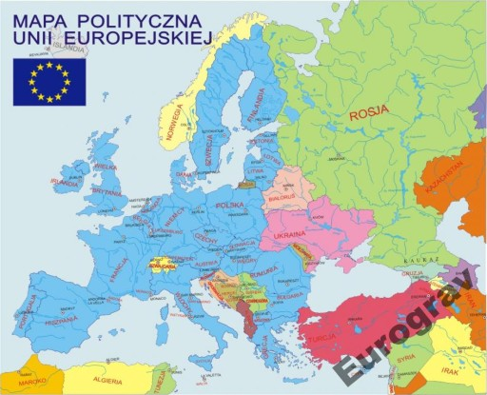

- Proponuję obejrzenie filmu edukacyjnego dla dzieci Unia Europejska – poznaj Unię (Animacja )
https://www.youtube.com/watch?v=h58YVP1Zvmw
- Słuchanie rymowanek o dzieciach z U E.
Jaś to Polak, Hans to Niemiec
Kikos zaś Grekiem jest.
Każdy mieszka w swoim kraju,
a zarazem w Unii też.
- Praca z książką „Karty pracy” cz. 4 str. 35- Pokoloruj państwa należące do Unii Europejskiej, zaznaczone białym kolorem na niebiesko.
- Zabawa ruchowo-naśladowcza "Spotkanie w parku".
Dzieci chodzą po dywanie w różnych kierunkach, na klaśnięcie w dłonie rodzic wymienia nazwę zwierzątka, które spotkały w parku, np. wiewiórka, kaczka, jeż, a dzieci odtwarzają ruchem sposób jego poruszania się.

Życzę Wam miłego dnia – Marzena Turek.

